**Информация о реализации НП «Образование» в 2022 году**

В 2022 году администрация города Перми в рамках полномочий органа местного самоуправления приняла участие в реализации национальных проектов: «Жилье и городская среда», «Безопасные качественные дороги», «Образование», «Демография», «Культура». Объем финансирования привлеченный на реализацию национальных проектов составил 5828,6 млн.руб., фактически исполнено 5683,8 млн.руб. или 97,5% от плана.

**Национальный проект «Образование»**

В рамках федерального проекта «Современная школа» завершена реконструкция здания МАОУ «Гимназия № 17» г. Перми (пристройка нового корпуса) на 550 мест.

Корпус состоит из двух блоков. В блоке «А» на первом этаже предусмотрены вестибюль с гардеробом, мастерская труда, кабинет кройки   
и шитья, а также кабинет кулинарии. Также здесь размещаются помещения медицинского блока, библиотека с читальным залом и столовая.

На втором, третьем и четвертом этажах располагаются учебные кабинеты, лаборантские и кабинеты для преподавателей. Также на втором этаже находятся кабинет робототехники и медиатека, рекреации, радиоузел   
и актовый зал. На третьем этаже – кабинет информатики.

На четвёртом этаже также предусмотрены кабинеты психолога   
и логопеда.

Блок «Б» предназначен для развития спортивной жизни гимназии. Здесь размещены универсальный спортивный зал и малый спортивный зал, снарядные, тренерские, раздевалки с санузлами и душевыми. Сообщение между двумя корпусами гимназии организовано с помощью переходов, расположенных на уровне второго этажа.

Кроме того, у гимназии появилась площадка для занятий спортом   
на улице.

Новый корпус выполнен в соответствии с современными требованиями к оснащению зданий для маломобильных граждан.

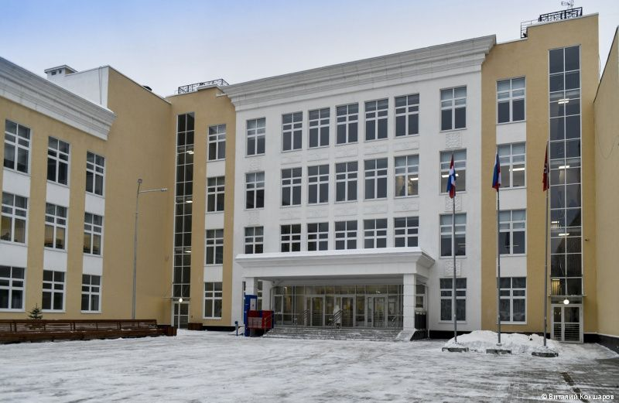

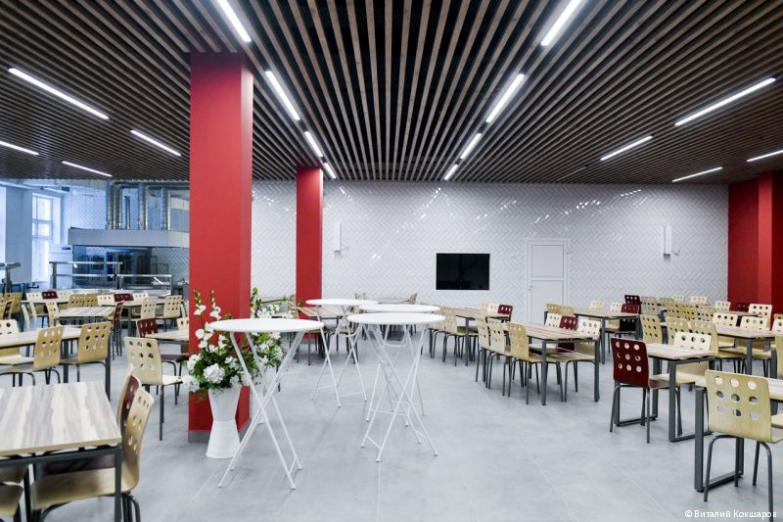

Также в 2022 году разработаны проектные документации, получены разрешения на строительство новых корпусов школ МАОУ «Школа дизайна «Точка» г. Перми на 1050 мест и МАОУ «Гимназия № 33» г. Перми на 825 мест. Плановый срок окончания работ – 2023 год. Подрядные организации приступили к выполнению строительно-монтажных работ.

Новый корпус МАОУ «Гимназия № 33» г. Перми разместится   
на территории между основным зданием и жилыми домами по ул. Рабоче-Крестьянской, 25, ул. Островского, 64 и 64а. Предполагается построить четырехэтажное здание с подвалом и лифтами для подъема посетителей и маломобильных групп населения.

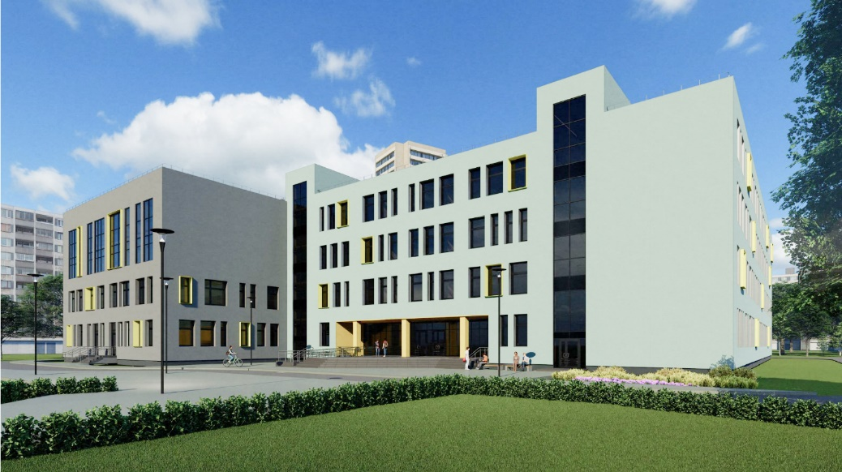

В новом корпусе МАОУ «Школа дизайна «Точка» г. Перми появятся два спортивных зала, библиотека, столовая и актовый зал на 200 человек. Также планируется построить на улице спортивный комплекс с футбольным полем, баскетбольной и волейбольной площадкой, зоной для детей с ограниченными возможностями, а также беговыми дорожками.

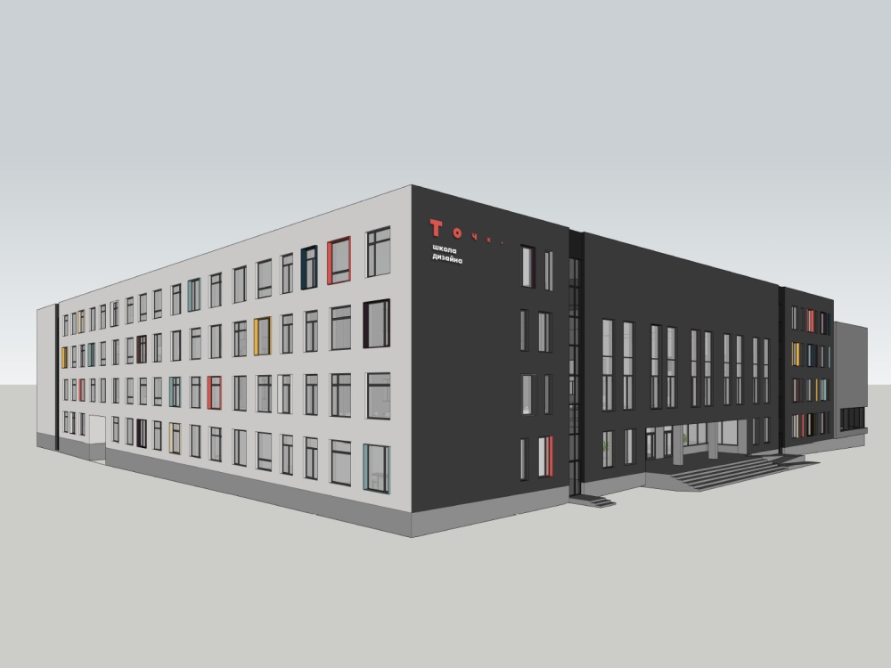

Финансирование по федеральному проекту «Современная школа»   
в размере 761,5 млн.руб. исполнено в полном объеме.

В рамках федерального проекта «Патриотическое воспитание граждан Российской Федерации» с 1 сентября 2022 года в 96 общеобразовательных организациях города Перми введены ставки советников директора   
по воспитанию и взаимодействию с детскими общественными объединениями, и осуществлено обеспечение их деятельности. Основные задачи советников заключаются в вовлечении школьников в молодежные организации и организации патриотического воспитания.

Финансирование по федеральному проекту «Патриотическое воспитание граждан Российской Федерации» в размере 11,8 млн.руб. исполнено в полном объеме.